超音频感应加热设备
感应淬火设备
郑州英福伦电气有限公司

本产品主电路采用IGBT器件，从根本上格新了以玻壳电子管为特征的老一代高频设备。如果贵厂采用氧气、烘炉、盐浴炉及煤炉等加热手段，请您选择使用YFL系列高频感应加热设备。这样可以节省电能，改善工作条件，提高产品质量。我公司可到现场安装调试，并可配置各种感应器以满足贵厂的各种需要。

设备突出特点：
1、省电：比电子管式省电30%，比可控硅中频率省电20%。
2、性能稳定：保护齐全，无后顾之忧。
3、加热速度快：无氧化层，变形小。
4、体积小：重量轻，安装方便。
5、感应器由变压器隔离，安全。
6、环保：没有污染、噪声和粉尘。
7、适应性强：能加热各种种样的工件。
8、温度及加热时间可精确控制。加工质量高。
9.不会带来网侧污染、供电变压器不发热、变电站补偿电容不发热、不干扰其他设备工作。
10.减小供电变压器容量。
主电路突出特点：
该设备采用IGBT（晶体管）是MOSFET（双极型晶体管）与GTR（大功率晶体管）的复合器件。因此，它既具有MOSFＥT的工作速度快、输入阻抗高、驱动电路简单、热温度性好的优点。
特点可知：
- 采用的串联谐振，即电压型谐振频率跟踪。因此效率较高、功率因数较高。所以有明显的节电效果。由于前级不可控全桥整流，不会在整流段引起波形的变形，没有关断角的削波现象，并且用大电容滤波，因此谐波数小对电网的干扰小。

超音频感应加热设备：YFL-50KW
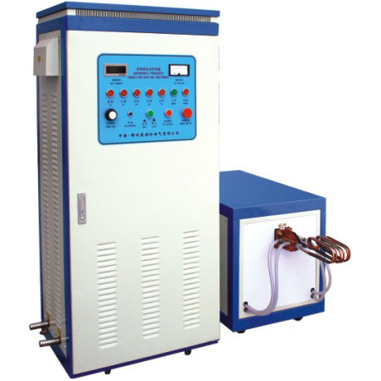
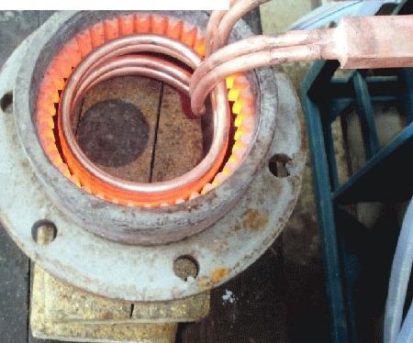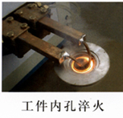
根据贵公司工件尺寸，我公司工程师建议采用选择上图机器，50KW超音频淬火设备（最大可加工60mm左右的内孔）
设备报价：
名 称 | 型号功率 | 单 价 | 含税价格 | 备 注
超音频加热设备 | YFL-50KW | 19000 | 21000
服务承诺：
1.对产品质量长期跟踪服务。
2.对产品进行技术指导、设备的安装和调试。
3.对操作人员进行技术培训。
4.对产品执行三包政策，一年内免费维修，长期提供技术服务和备件
联 系 人：苗之高
联系电话： 15838311591 0371-67995355
传真号码： 0371-67995130 地 址： 郑州高新技术开发区梧桐街

